Teste de Avaliação Diagnóstica de História e Geografia de Portugal – 5.ºAno
Nome |  |  |  |  |  | N.º |  |  | Turma |  | Data
Classificação |  |  |  |  | Assinatura Professor(a) |  |  |  |  |  | Assinatura Enc. Educação
 |  |  |  | Data
Os seres humanos sentiram, desde sempre, a necessidade de representar o local onde vivem, a Terra.

- Observa as figuras 1 e 2. São formas de representação da Terra já tuas conhecidas.
Fig.1
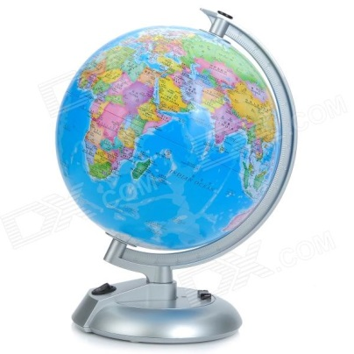
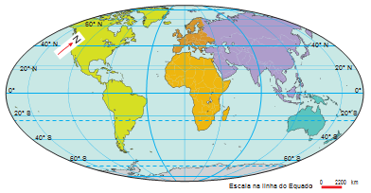
Fig.2

  - Completa as legendas das figuras 1 e 2 escrevendo nos espaços em branco o nome de cada uma das formas de representação da Terra.
Figura 1
Figura 2
  - Conheces outra forma mais moderna de representar a Terra? Escreve o seu nome.
________________________________________________________________
  - Classifica as afirmações em verdadeiras (V) ou falsas (F)

- O planisfério pode representar mais fielmente a superfície terrestre.
- O planisfério representa a totalidade da superfície da Terra.
- O globo terrestre representa somente parte da superfície da Terra.
- No globo não há dificuldade em visualizar toda a superfície terrestre.
- O globo não respeita a forma esférica do planeta.

- Observa a figura 3.
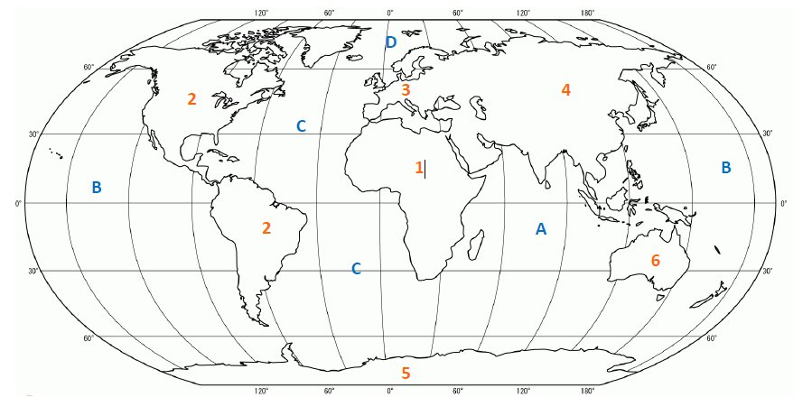
Fig.3

  - Regista o nome dos continentes, assinalados com os números 1,2,3,4,5,6 e o dos oceanos, assinalados com as letras A, B, C, D.

Continentes | 1 | 2 |  | 3 |  | 4 | 5 |  | 6
Oceanos | A |  | B |  | C |  |  | D

  - Completa a frase.
A Europa é o continente onde vivemos. A sul da Europa está localizado o continente ___________________, a oeste o continente___________________ e a este o continente ___________________.

Nos mapas e nos globos surgem, por vezes, linhas imaginadas pelo homem.

- Relaciona os elementos da coluna da direita com os elementos da coluna da esquerda.
A. | Meridianos |  | Linha que divide a Terra em duas partes iguais: o hemisfério norte e o hemisfério sul.
B. | Eixo da Terra |  | Círculos perpendiculares ao equador e que passam pelos polos.
C. | Equador |  | Círculos paralelos ao equador.
D. | Paralelos |  | Linha que une o polo norte ao polo sul, à volta do qual se observa a rotação do planeta.

- Observa atentamente a figura 5.
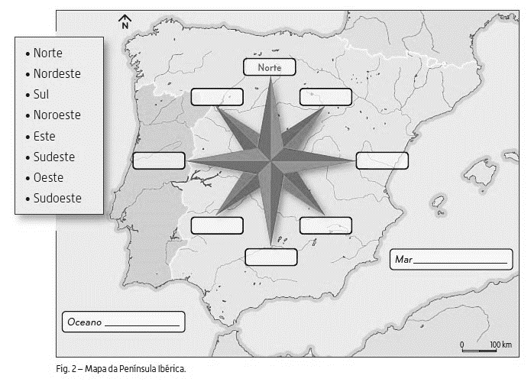
Fig.5
  - Assinala na rosa-dos-ventos os pontos cardeais e os pontos colaterais, recorrendo às palavras sugeridas na caixa ao lado.
  - Completa as caixas, com o nome do mar e do oceano que banham a Península Ibérica.
  - Refere três elementos que nos ajudam a interpretar um mapa.
________________________________________________________________________
________________________________________________________________________
  - Diz o que entendes por uma «península».
________________________________________________________________________
________________________________________________________________________
  - Assinala com um V (Verdadeira) ou com um F (Falsa) cada uma das seguintes afirmações:

A Península Ibérica localiza-se no extremo sudoeste do continente europeu.
A Península Ibérica faz parte do continente asiático.
A Península Ibérica situa-se no hemisfério sul.
Na Península Ibérica existem três países independentes.

  - Identifica os limites naturais da Península Ibérica:

A norte e a oeste
A este e a sudeste
A sul | e
A nordeste

- Observa com atenção as fotografias 1,2,3 e 4.
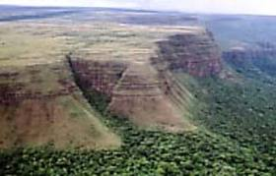 | 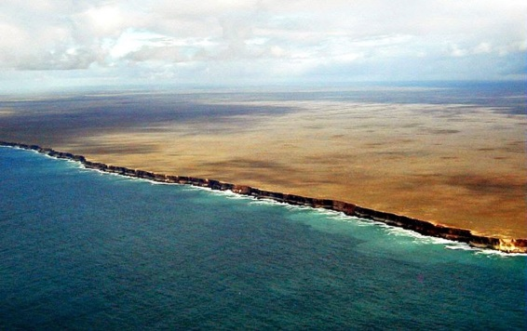
Fotografia 1: | Fotografia 2:
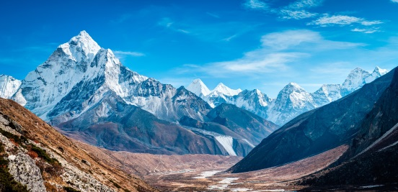 | 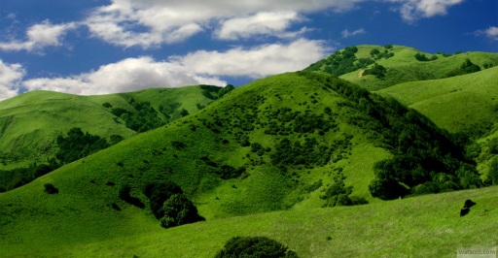
Fotografia 3: | Fotografia 4:

  - Completa as legendas das fotografias 1, 2, 3 e 4, com as formas de relevo corretas.
  - Identifica:
- Três rios luso-espanhóis que desaguam no oceano Atlântico _________________________
___________________________________________________________________________
- Dois rios portugueses. ________________________________________________________
- Observa a figura 6 e assinala com um X a opção correta:
Uma rede hidrográfica é:
 |  | …o conjunto dos rios principais de um país. |  | 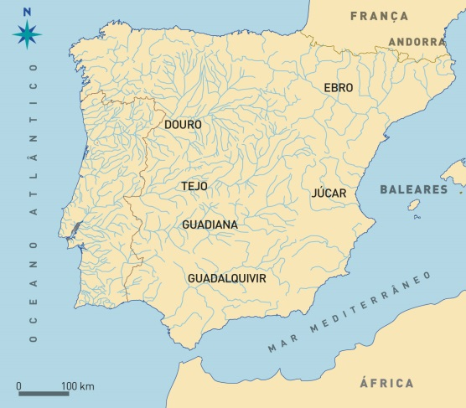
 |  | …o território por onde passam as águas que correm para um rio.
…o conjunto formado por um rio principal e seus afluentes.
Fig.6
- Observa com atenção os gráficos seguintes (figura 7 e 8), que representam a precipitação e a temperatura média na Península Ibérica, ao longo de um ano.

 | - Regista:  Os dois meses mais quentes:  ________________________________  Os dois meses mais chuvosos:  ________________________________ |  | 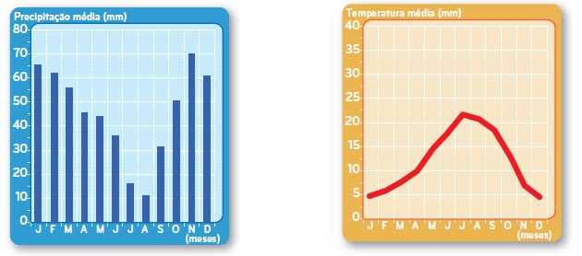  Fig. 8 - Temperatura
Fig. 7 - Precipitação

